
Izvješće o realizaciji Godišnjeg plana i programa rada
Javne ustanove Garešnica za 2024. godinu

Garešnica, veljača 2025.

SADRŽAJ

- UVOD .…………………………………………………………………………………………............................1

- MISIJA I VIZIJA ……………….………………………...............……………………………….…….……….1

- IZVRŠENJE AKTIVNOSTI JAVNE USTANOVE GAREŠNICA …………….....…….…….2

3.1.Strateško planiranje i razvoj područja Poilovlja u turizmu ……….................…….…..4

3.2.Nadogradnja podataka o biljnom i životinjskom svijetu i nadogradnja
digitalnih alata.....................................................................................................6

3.3.Stvaranje konkurentnih, diferenciranih turističkih proizvoda i pružanje usluga
u turizmu te provođenje turističkih aktivnosti ………..…………........................……...7

3.4.Promidžba i marketing ……………………………………..…………….…………...................…..20

- FINANCIJSKO IZVJEŠĆE ......................................................................................23

- UVOD

Javna ustanova za upravljanje Centrom za posjetitelje Garešnica, slijedeći selektivne oblike turizma koji postupno pomažu u ravnomjernom broju dolazaka turista tijekom cijele godine, a shodno svojim resursima, atrakcijskim osnovama područja Poilovlja i Centra za posjetitelje Natura 2000, nudi turističke programe i aktivnosti orijentirane prema: ekoturizmu, sportskom, posebno cikloturizmu, ribolovnom turizmu, zatim obrazovnom turizmu, pustolovnom turizmu i promatranju ptica.
Poilovlje s ribnjacima (POP, HR1000010) dio je ekološke mreže Natura 2000; područje je očuvanja značajno za ptice, obuhvaća površinu od 13.541,15 ha i iznimno je važno za bioraznolikost.
Uloga Javne ustanove Garešnica (osnovana 22. kolovoza 2022. godine, „Službeni glasnik Grada Garešnice“ broj 9/22) i njezino temeljno djelovanje su održavanje i promocija područja Poilovlja kao turističke destinacije te edukacija lokalnog stanovništva i posjetitelja o raznolikosti i vrijednosti prirodne baštine i važnosti očuvanja bioraznolikosti na području Poilovlja.
Centar za posjetitelje Natura 2000, kojim Javna ustanova Garešnica upravlja, početna je i završna točka posjetitelja i turista u gradu Garešnici.
Upravljanjem Centrom za posjetitelje Natura 2000 ističe se postojanje zaštite europske ekološke mreže Natura 2000 područja Poilovlja s ribnjacima (HR1000010) te njegova izuzetna bioraznolikost. Centar za posjetitelje ima za cilj podizanje svijesti o važnosti očuvanja ugroženih vrsta, smanjenja uništavanja biljnog i životinjskog svijeta te zadržavanja postojeće, odnosno poticanja povećanja bioraznolikosti. Uloga nam je biti na raspolaganju široj javnosti u svrhu opće korisnosti i promicanja u svrhu uspostavljanja održivog ekosustava.

- MISIJA I VIZIJA

Misija Javne ustanove je promicanje sveukupnog područja Poilovlja te njegovog biljnog i životinjskog svijeta na području grada Garešnice putem različitih aktivnosti, osmišljenim na principima održanja vrsta i stanišnih tipova, vrijednostima, znanju, kreativnosti, kroz tematske aktivnosti i interaktivne radionice za djecu i odrasle putem kojih promiče turizam ovog područja, razvija ekološku osviještenost i ukazuje na iznimnu važnost bioraznolikosti.

Vizija Javne ustanove Garešnica je pozicionirati se kao nezaobilazan edukacijski i atrakcijski čimbenik u gradu i šire putem inovativne ponude usmjerene na očuvanje prirode i bioraznolikosti te učiniti Poilovlje turistički atraktivnom destinacijom utemeljenom na prirodnim vrijednostima i visokim standardima očuvanja europske ekološke mreže Natura 2000, a sve usko povezano uz kulturnu baštinu garešničkog kraja u svrhu kontinuirane promocije i očuvanja prirodnog i kulturno-povijesnog i znanstvenog bogatstva koje nas okružuje.

- IZVRŠENJE AKTIVNOSTI JAVNE USTANOVE GAREŠNICA

Program: Upravljanje Centrom za posjetitelje Natura 2000

Program je usmjeren na posjetitelje i na edukaciju o ugroženim i zaštićenim biljnim i životinjskim vrstama na području Poilovlja. Svrha je promovirati i širiti svijest o bioraznolikosti, o značaju europske ekološke mreže Natura 2000 te o važnosti očuvanja prirodne, ali i kulturne baštine ovog područja. Uspostavom upravljanja i poslovanjem unapređuje se sveukupna turistička ponuda, stvaraju se konkurentni i diferencirani turistički proizvodi. Okviri u kojem se stvaraju turistički proizvodi, odnosno ponuda Javne ustanove Garešnica, usmjereni su prema raznim nišama turizma i motivima turista koji postaju sve više definirani i izraženi. Stvaranje sadržaja se usmjerava prema modernom turistu koji traži doživljaj, prirodu, mirno okruženje, znanje, interaktivne edukacije i radionice, a sve utemeljeno na vrijednostima. Aktivnosti Javne ustanove Garešnica se oblikuju prema registriranim djelatnostima, promociji, prodaji te se razvijaju u smjeru turizma.

Program Upravljanje Centrom za posjetitelje Natura 2000 provodi se kroz sljedeće usko povezane aktivnosti: povećanje kvalitete digitalnih alata, pružanje usluga u turizmu i turističke aktivnosti u okviru kojih je naglasak bio na uspostavi i nadogradnji interaktivnih izložaka, promidžba i marketing, aktivnosti i događanja te prodaja i iznajmljivanje – što je sve teklo prema planu, osim što su ciljane vrijednosti u prošlogodišnjem prijedlogu Financijskog plana malo preambiciozno postavljene pa su korigirane u II. izmjenama Financijskog plana, jer Javna ustanova Garešnica postoji relativno kratko i trebat će još malo vremena i povećanja sadržajnih atrakcija kako bi se pozicionirao u jakoj konkurenciji posjetiteljskih centara kojih je preko stotinu na razini države.

Ciljane skupine prema aktivnostima su:
- Školske grupe
- Lokalne, regionalne i nacionalne udruge, udruženja, zajednice
- Privatna trgovačka društva i obrti
- Individualni posjetitelji
- Obitelji s djecom
- Međunarodna udruženja, zadruge i poduzeća
- Turističke agencije

Zadaće se određuju prema svrsi osnivanja, registriranim djelatnostima i povezanim zakonima. Shodno početku rada i poslovanja, da bi se slijedila sistematizacija i izvršavale zadaće, u Javnoj ustanovi Garešnica, zaposlen je još jedan djelatnik – referent za kulturu. U 2024. godini, Javna ustanova ima ukupno pet zaposlenika i to: spremačicu, tehničara za održavanje, administrativnog referenta, referenta za kulturu i ravnatelja.

Organizacijska struktura sastoji se od Upravnog vijeća Javne ustanove Garešnica i od upravljanja i obavljanja stručnih poslova u Centru za posjetitelje Natura 2000.

Djelatnosti Javne ustanove Garešnica uključuju turističke djelatnosti i usluge, organizaciju i izvođenje tematskih aktivnosti i radionica prvenstveno u Centru za posjetitelje, ali i na informativno-edukativnim punktovima „Kaniška Iva“, „Pepeljni vrtovi“ i na edukativno – tematskoj stazi Poilovlje. Izvršavaju se poslovi prodaje suvenira, promocije područja Poilovlja kao turističke destinacije i prezentacije raznolikosti flore i faune Poilovlja prema lokalnom stanovništvu i svim ostalim posjetiteljima.

U 2024. godini bio je planiran i program Upravljanje Centrom za kulturu u sklopu kojeg je planirano osnivanje podružnice Javne ustanove Garešnica pod nazivom Centar za kulturu, ali on nije zaživio. Krenulo se s izmjenama temeljnih dokumenata, ali se tijekom procesa registracije uvidjelo da takav organizacijski oblik nije izvediv pa su planirane aktivnosti (sukladno registriranim djelatnostima Javne ustanove Garešnica) uključene u program Upravljanje Centrom za posjetitelje Natura 2000, a Trgovačkom sudu u Bjelovaru je poslan Podnesak kojim se povlači prijedlog za upis podružnice – Centar za kulturu Garešnica, Garešnica, Vladimira Nazora 21. Umjesto toga, prvonavedenom programu dodani su ciljevi: prikazivanje kino projekcija i promicanje kulturno-umjetničkih djelatnosti. Aktivnosti unutar navedena dva dodana cilja realizirana su tijekom 2024. godine na način da je za potrebe kino projekcija s Gradom Garešnica sklopljen Ugovor o davanju na korištenje Hrvatskog doma u Garešnici na neodređeno vrijeme i bez naknade, a isključivo za obavljanje djelatnosti kino projekcija koje su započele sredinom lipnja 2024. Aktivnosti vezane uz promicanje kulturno-umjetničkih djelatnosti, posebno izložbene djelatnosti, ali i sve ostale, odvijale su se u zgradi Centra za posjetitelje Natura 2000.

U 2024. godini radilo se na sljedećim skupinama zadaća: razvoju područja Poilovlja u turizmu - u suradnji s TZ Sjeverna Moslavina kroz realizaciju dodatnog uređenja tematske staze Poilovlje, realizacije manifestacije Fišijada, ponovnom sudjelovanju na GastroFlori i Garešnica Infinity Festivalu te sadržaja vezanih uz kulturnu baštinu u sklopu Gariglazbijade i dodatnog uređenja prostora u Centru za posjetitelje koji je posvećen Ivi Robiću.

Važna zadaća bilo je i osmišljavanje i razvoj interaktivnih izložaka u Centru o biljnom i životinjskom svijetu ovog područja te osmišljavanje novih radionica i prezentacija za posjetitelje, prvenstveno školske grupe, provodilo se u suradnji s kolegama biolozima te smo tako dobili konkurentne i diferencirane nove turističke proizvode – atraktivne izloške karakteristične isključivo za Poilovlje i njegov živi svijet, a kontinuirano se radilo i na marketingu i promociji te ostvarivanju vlastitih prihoda.

Sukladno misiji, viziji, prostornim i financijskim resursima te zadaćama u 2024. godini su ostvareni sljedeći operativni ciljevi:

Cilj | Izvršenje
Razvoj prostorno koncentrirane turističke ponude na područja Poilovlja | Da
Definirati i provoditi selektivne i konkurentne
turističke proizvode prema selektivnim oblicima:
- ekoturizam, obrazovni turizam, pustolovni turizam, promatranje ptica | Da
- ribolovni turizam i sportski turizam. | Da
Privlačenje gostiju i ostvarivanje vlastitih prihoda | Da

  - Strateško planiranje i razvoj područja Poilovlja u turizmu

Nakon dvije godine poslovanja i upravljanja Centrom za posjetitelje, polako se počinje vidjeti strateški smjer kroz područje turistifikacije Centra za posjetitelje (aktivnosti i uređenje), edukacija (razvoj i ponuda edukacijskih aktivnosti), razvoju dodatnih usluga, posebno sadržaja vezanih uz kulturu i kroz područje društvene održivosti (uključivanje lokalnog stanovništva u rad ustanove).

Razvoj područja Poilovlja u turizmu je zadaća koja će se kontinuirano provoditi. Odnosi se na planiranje i uvrštavanje novih sadržaja, koordinaciju događanja i suradnje s lokalnom i regionalnom turističkom zajednicom, umrežavanju gospodarske, edukacijske i istraživačke djelatnosti.

U 2024. godini, surađivalo se s lokalnim dionicima u turizmu, posebno TZ Sjeverna Moslavina i TZ BBŽ, turističkim agencijama, udrugom BIOM koja se bavi očuvanjem prirodete njezinim promicanjem i popularizacijom, a za Javnu ustanovu Garešnica od velike je važnosti njihov djelokrug rada iz područja ornitologije.

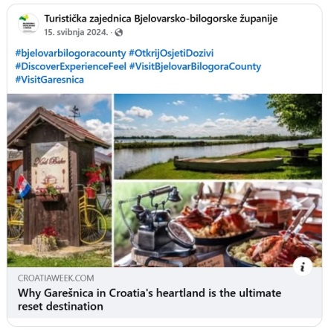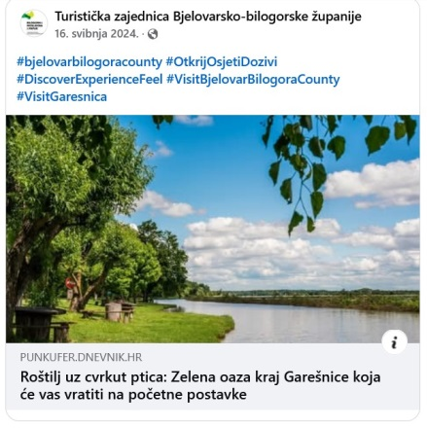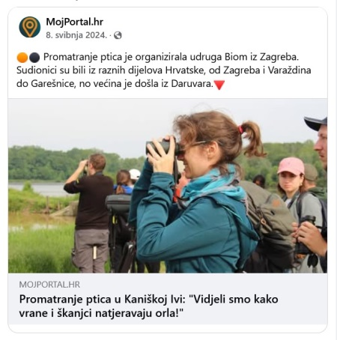

Nastavljena je suradnja s lokalnim proizvođačima u zajedničkom stvaranju suvenira i novih izložaka, udrugama u promociji Centra za posjetitelje Natura 2000 kao atraktivnog i poželjnog mjesta odvijanja njihovih aktivnosti i turističke ponude te dolazaka posjetitelja na njihova događanja, lokalnim akcijskim grupama (LAG Moslavina), lokalnom razvojnom agencijom – Poduzetničkim centrom Garešnica u više područja, a posebno putem suradnje i pisanja prijava na javne pozive i natječaje u čemu su nam revno pomagali, sa Zoom-om Garešnica vezano uz besplatno dijeljenje foto i video materijala s Poilovlja i o Poilovlju posebno na društvenim mrežama te za potrebe promidžbe i izrade promo materijala, zatim poljoprivrednim poduzećima i vlasnicima ribnjaka koji se nalaze na području Poilovlja (PP Orahovica), lokalnim javnim ustanovama (JVP), ribičkim društvima koji djeluju na području grada Garešnice i Končanice te osnovnim i srednjim školama i vrtićima s područja grada Garešnice.
S potonjima je intenzivirana suradnja - sudjelujemo u njihovim projektima, oni češće posjećuju naša događanja i izložbe, a došli smo na razinu suradnje na kojoj se čak dio nastavnog procesa, konkretno satova razrednika i prirode za učenike OŠ Garešnica te likovne umjetnosti za učenike opće gimnazije odvijao u našem prostoru tijekom provedbe pojedinih aktivnosti, projekata i održavanja izložbi.
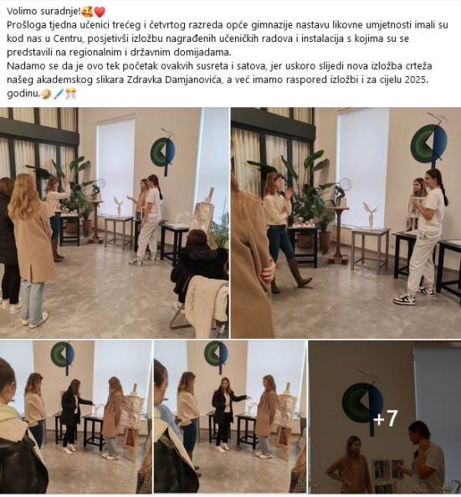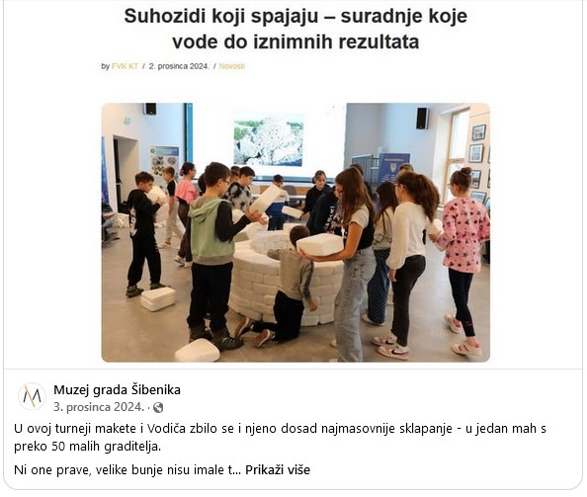

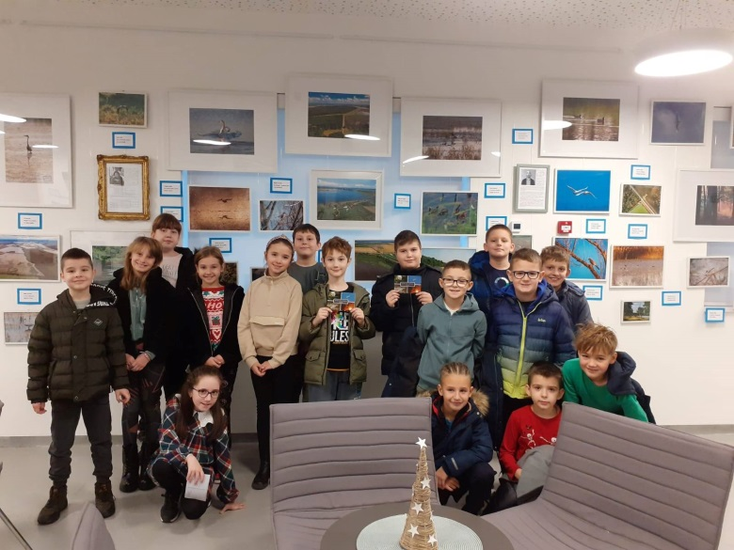

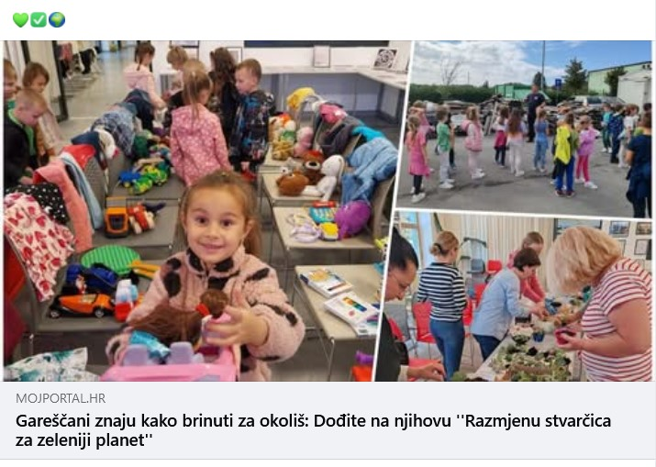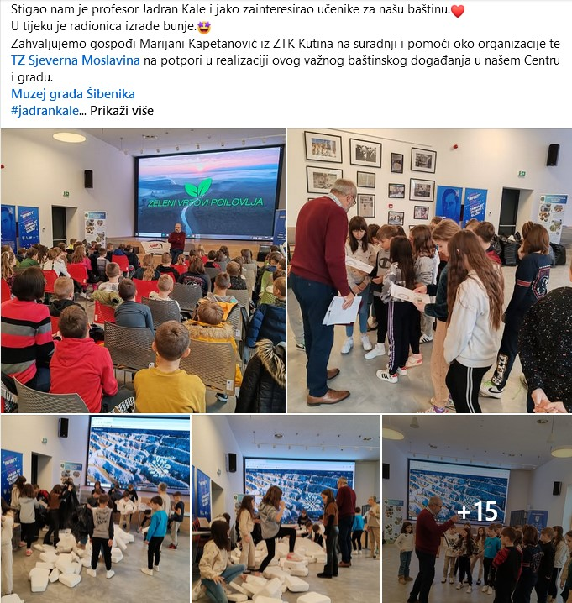
U suradnji s regionalnom Turističkom zajednicom Bjelovarsko-bilogorske županije i lokalnom Turističkom zajednicom Sjeverna Moslavina radilo se na unapređenju turističke ponude u sferi ponude na turističko tržište, promociji te povezivanju subjekata i dionika. Ovdje treba posebno istaknuti dva posjeta novinara iz Hrvatske i Njemačke koji su u sklopu svojih studijskih putovanja posjetili i Garešnicu.

  - Nadogradnja podataka o biljnom i životinjskom svijetu i nadogradnja digitalnih alata

Sukladno misiji i viziji, nakon napravljene baze podataka u 2022. godini, u 2023. godini radilo se na nadogradnji podataka biljnog i životinjskog svijeta područja Poilovlja, a u 2024. na instalaciji VR naočala u izložbenom prostoru i povezivanju sadržaja s poučnih tabli na Tematskoj stazi Poilovlje QR kodovima s web našom stranicom na kojoj su prošireni sadržaji s tabli.

Nadogradnja digitalnih alata služi ne samo za privlačenje posjetitelja, već i pri realizaciji turističkih i edukativnih aktivnosti. Provedena je, kako je navedeno, putem postavljanja trojih VR naočala u izložbeni prostor s instaliranom aplikacijom koja prikazuje video leta iznad Poilovlja, dakle iz ptičje perspektive, jer su ptice brojčano najveća zaštićena ciljana skupina Nature 2000, što značajno povećava atraktivnost i produljuje boravak posjetitelja u Centru.

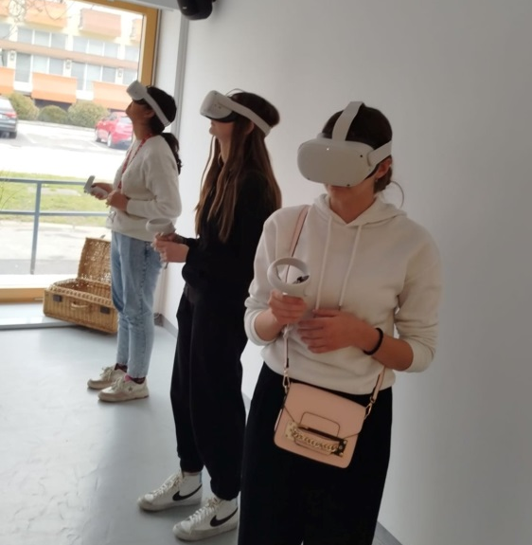

Na web stranici, dodani su izbornici koji su direktno vezani uz sadržaje na poučnim tablama uz tematsku stazu Poilovlje (postavljenima kroz projekt kojji je provela TZ Sjevetna Moslavina i s kojom smo surađivali na oblikovanju sadržaja), a sadrže značajno proširenje informacijia s poučnih tabli. To s jedne strane čini table uz stazu interaktivnima, a sadržaj web stranice značajno bogatijim i informativnijim.
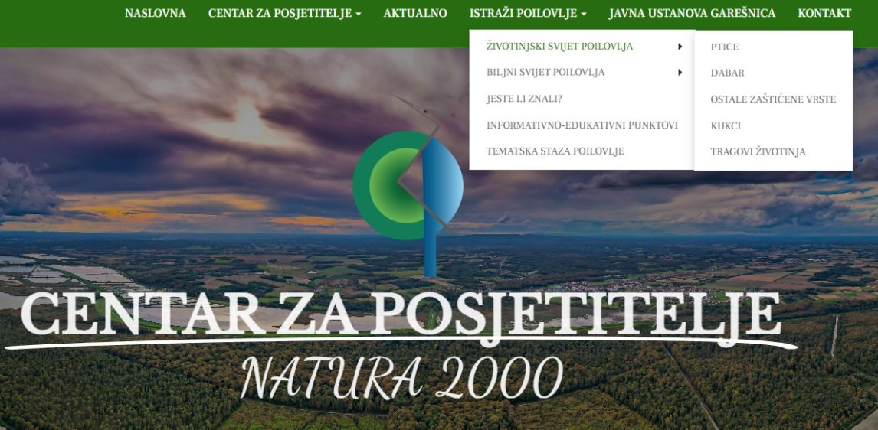

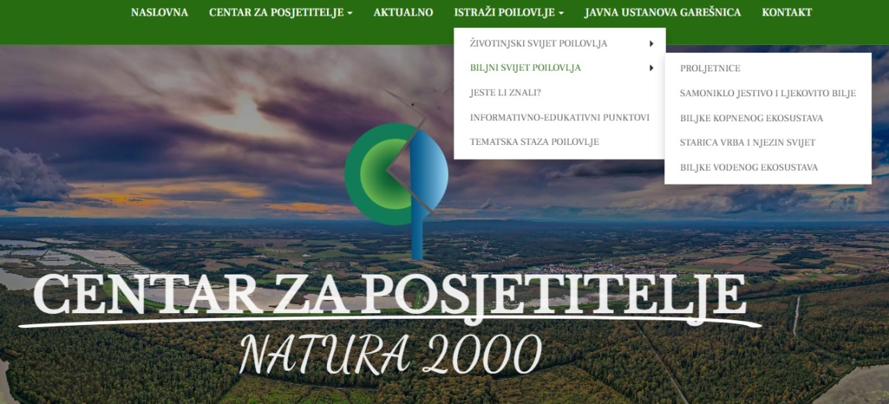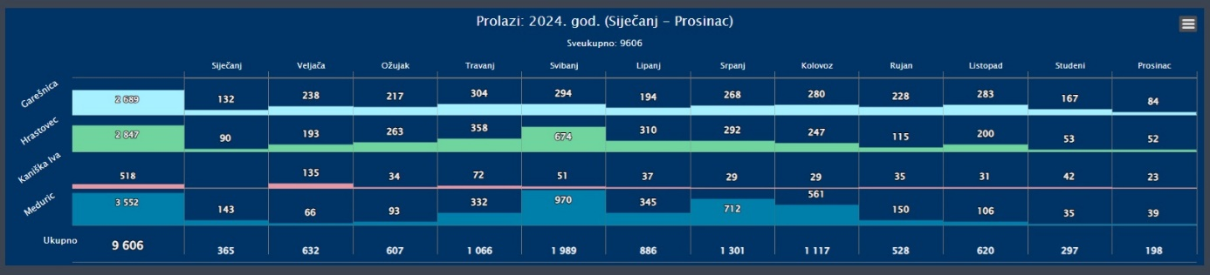

  - Stvaranje konkurentnih, diferenciranih turističkih proizvoda i pružanje usluga u turizmu te provođenje turističkih aktivnosti

Stvaranje konkurentnih i diferenciranih turističkih proizvoda usko je povezano s prethodnim zadaćama. Izvršeno je planiranje i ostvarivanje programa i tematskih aktivnosti za posjetitelje. Ovo je zadaća i aktivnost na kojoj se, također, treba kontinuirano raditi.

Pružanje usluga u turizmu i tuističke aktivnosti sadrže niz radnji koje su usmjerene na posjetitelje, a podrazumijevaju pripovjedno vođenje kroz Centar za posjetitelje, organizaciju i izvođenje edukativnih turističkih programa na informativno - edukativnim punktovima "Kaniška Iva" i "Pepeljni vrtovi" te edukativno - tematskoj stazi "Poilovlje", organizaciju edukativnih radionica vezanih za prirodnu baštinu Poilovlja, galerijsko-izložbene aktivnosti te organizaciju različitih prigodnih događanja.

Svaki turistički proizvod je pomno planiran u svrhu privlačenja ciljane publike. Definirana je turistička ponuda u smislu konkretno osmišljenih tematskih aktivnosti i tematskih radionica za ciljanu publiku individualnih posjetitelja, obitelji i djecu te programskih aktivnosti za školske grupe koje su definirane prema uzrastu učenika, dakle prilagođene kurikulumima i gradivu razreda koje pohađaju, kako bi sadžaji i aktivnosti u Centru bile nadogradnja baznih kurikuluma koje prolaze u školi.

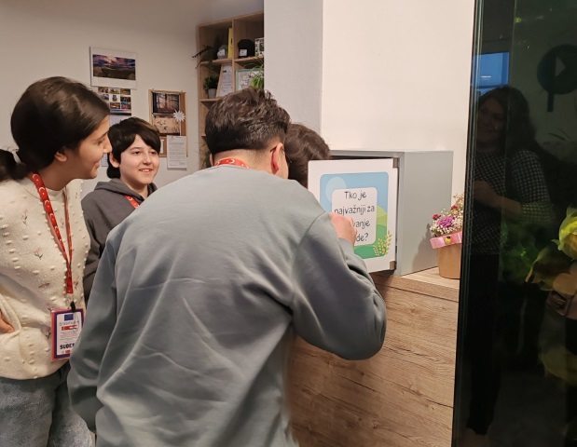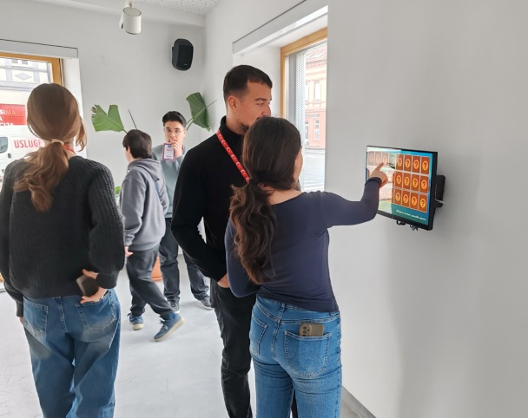

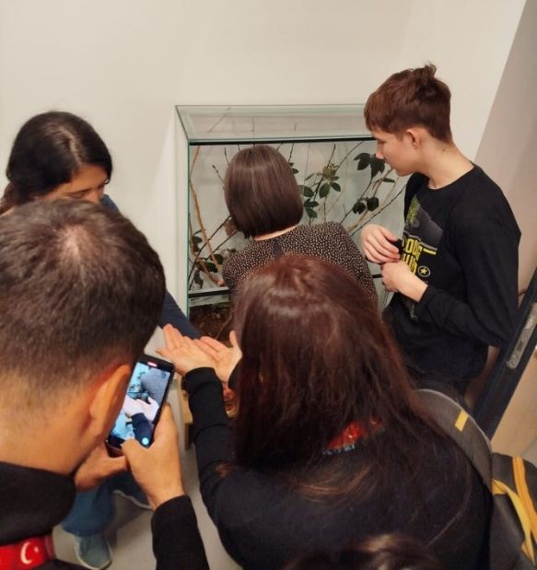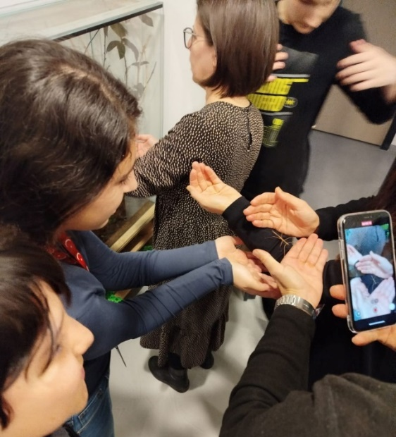

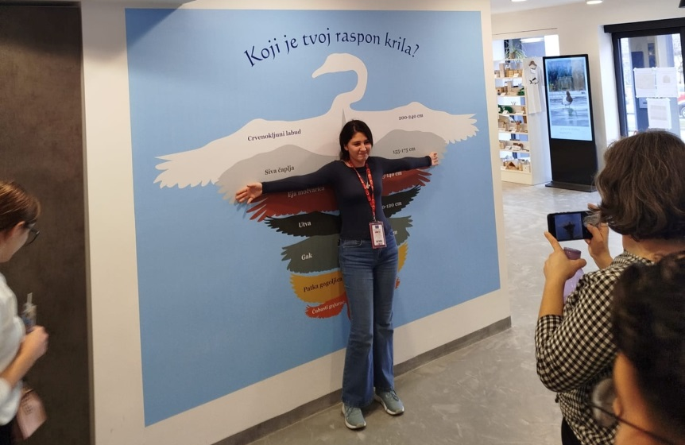
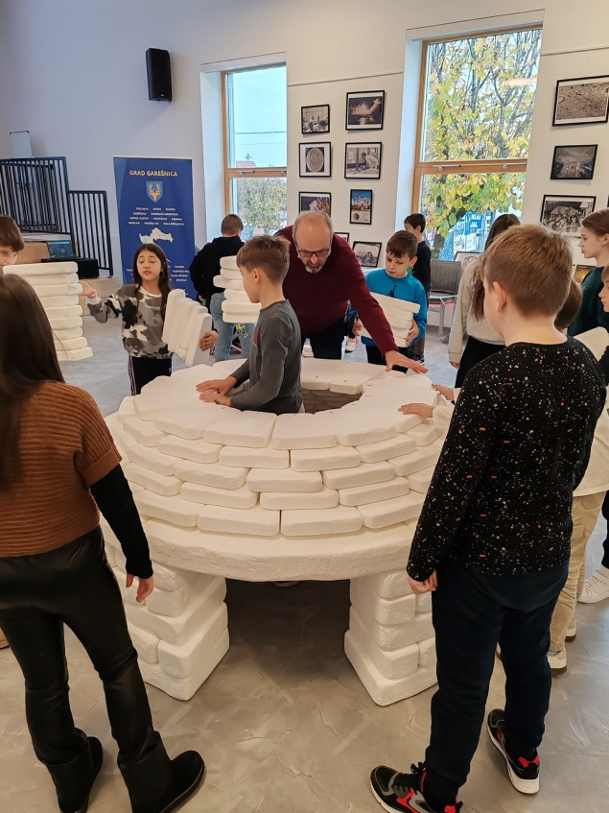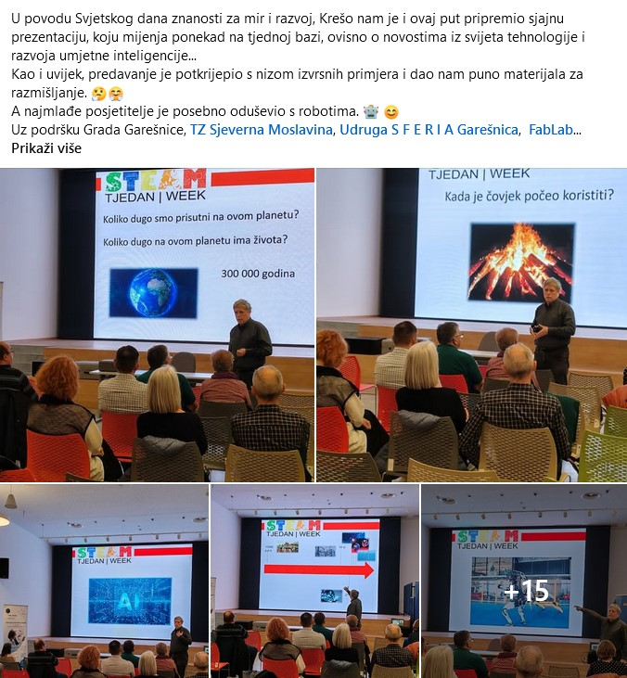

Dio tematskih aktivnosti provode zaposlenici, a dio u suradnji s vanjskim suradnicima - konkretno s biolozima i turističkim vodičima. Treba izdvojiti i razvoj programa radionica poput Radionice izrade hranilica/kućica za ptice koja je nadograđena i s Radionicom izrade hotela za korisne kukce oprašivače, a koje se odvijaju u suradnji s lokalnim obrtnicima (potrebna obrada naručenog materijala) i vanjskim suradnikom inženjerom drvne industrije (upute i edukacija). Zatim različite prigodne tematske radionice poput Radionice izrade cvijeća od krep paira ili Radionice izrade ukrasnih bundeva od platna, a posebno treba istaknuti i Upcycling radionicu, provednu u sklopu obilježavanja Tjedna održivog razvoja, na kojoj smo sadili cvijeće u posude koje nisu završile na otpadu, nego su dobile novu svrhu.


Dorađen je Katalog aktivnosti za školske grupe u šk. god. 2024./2025. u kojemu su istaknute informacije o Poilovlju i pobrojane programske aktivnosti po uzrastima/razredima. Programske aktivnosti su složene prema njihovom vremenskom trajanju, složenosti zadataka i temama koje obrađuju. Katalog sadrži opise interaktivnih tematskih aktivnosti i radionica koje se potom, prilagođavaju prema potrebama školskih grupa. Uključuju ne samo pripovjedno vođenje, već i zadatke, kvizove i aktivno sudjelovanje učenika. Za novu školsku godinu dodano je 6 novih aktivnosti i prezentacija o mimikriji koja ide uz novopostavljeni insektarij s paličnjacima u učionici Dabar.

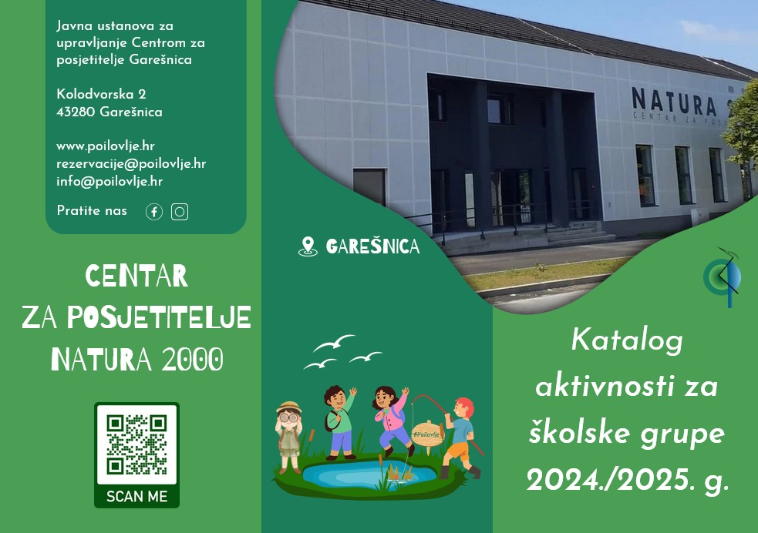

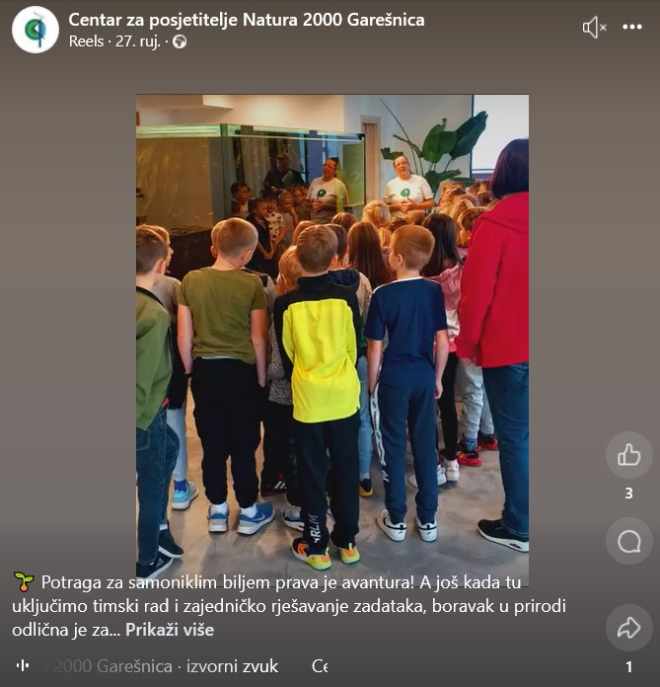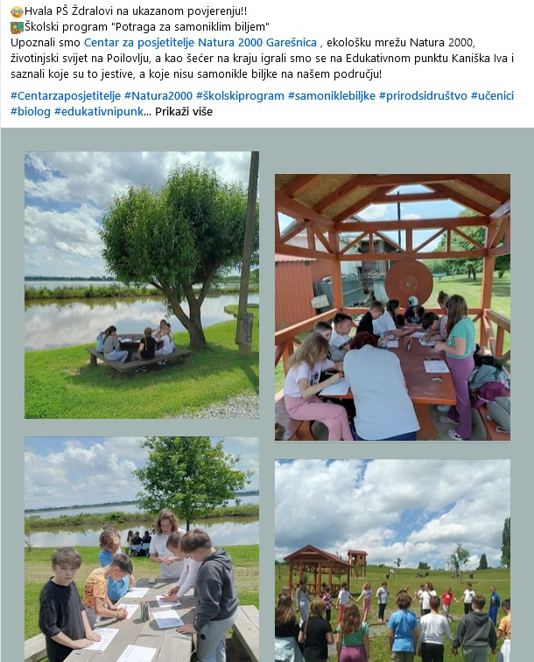

Dodavanjem novih aktivnosti, radionica i prezentacija s vremenom se planira privući sve više primarno školskih, ali i ostalih grupa posjetitelja koji su zaljubljenici u prirodu.

Kako bismo došli do što više učitelja, nastavnika i škola, umjesto klasičnih sajmova, ove smo se godine preorijentirali na događanja koja populariziraju znanost i kao ciljanu skupinu imaju djecu školskog uzrasta te smo ponovo sudjelovali na Garešnica Infinity Festivalu, ali i na NOVsky art&science festivalu s radionicom Poilovlje pod mikroskopom. U godinama koje slijede planiramo proširiti ove aktivnosti i na ostala slična događanja poput Znanstvenog piknika i Maker Expo-a Zagreb.

Osim toga, pokrenut je projekt Istraži Hrvatsku u okviru kojega ćemo svake godine dovesti nekog eminentnog stručnjaka s nekom radionicom i/ili predavanjem kako bismo kroz spoj prirodne i kulturne baštine s vremenom detaljnije upoznali sve krajeve Hrvatske, a ujedno promovirali i naš kraj.
Uz to su obilježeni i neki od važnih datuma i obljetnica putem događanja u Centru, ali i objavama na društvenim mrežama putem kojih želimo educirati naše pratitelje o temama vezanima uz ekologiju, bioraznolikost, aktualna događanja i vremenske (ne)prilike i teme povezane s ekološkom mrežom Natura 2000 i njezine ciljane skupine te tako postati relevantna institucija u lokalnoj zajednici koja povezuje prirodnu i kulturnu baštinu Poilovlja i na primjeren način ju komunicira i prezentira svima, kontinuirano nadopunjavajući svoju ponudu te tako privlači nove posjetitelje.

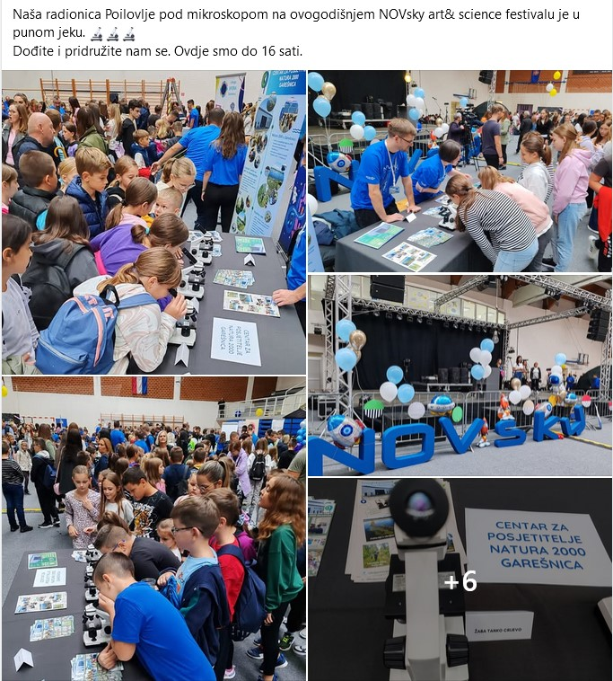
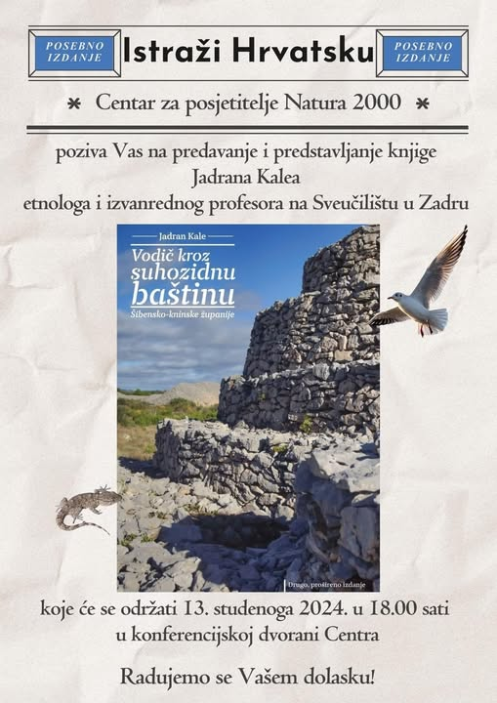

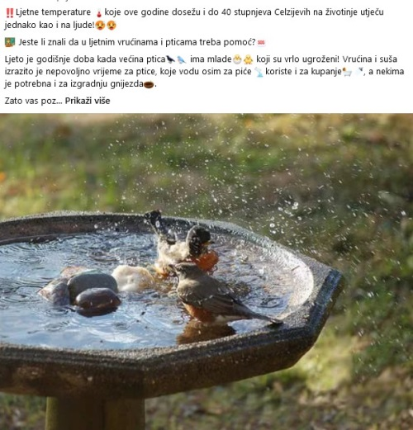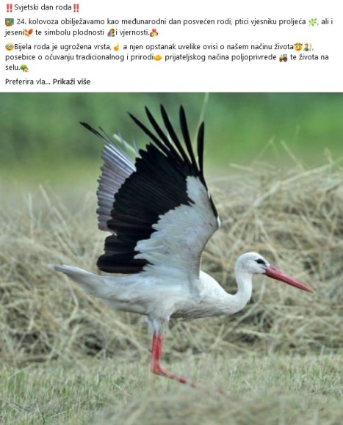

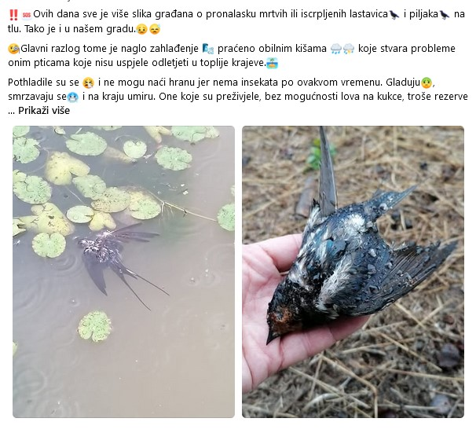
Spajanjem promocije prirodne i kulturne baštine postigli smo veću posjećenost pojedinih događanja u našoj organizaciji i podigli ljestvicu stepenicu više. Očekujemo da će se konkretni rezultati i brojevi vidjeti iduće i u godinama koje dolaze.

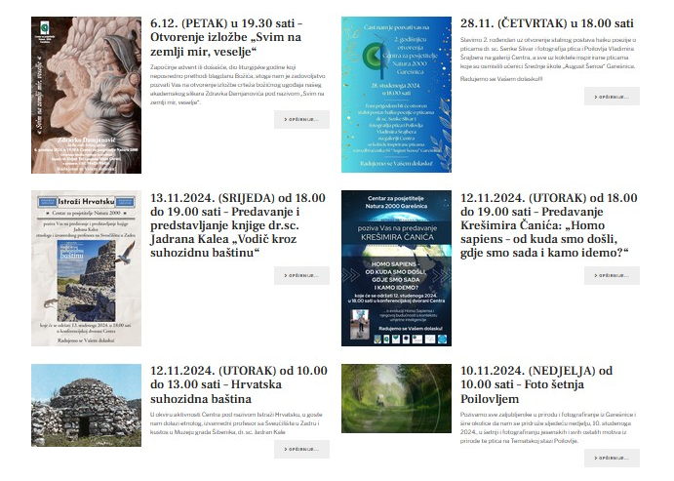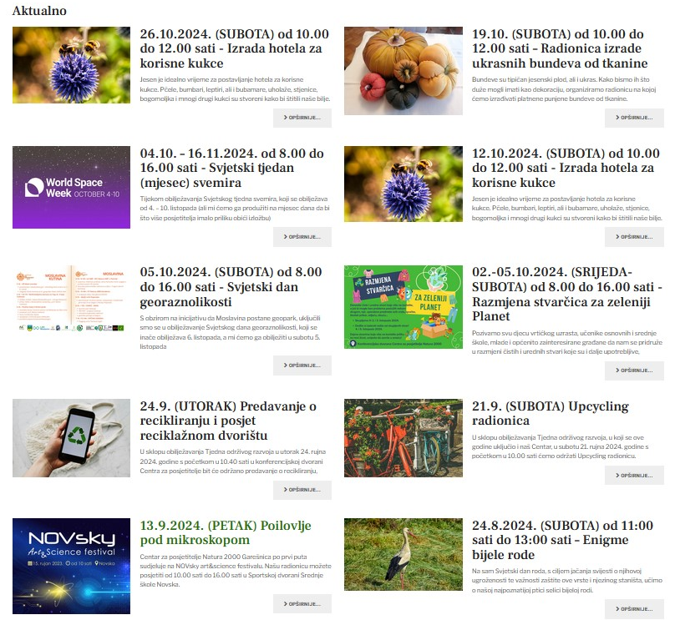

Budući da Centar za posjetitelje stoji na raspolaganju široj javnosti, u postoru galerije na prvom katu, ranije korištenom za održavanje privremenih izložbi, oblikovan je stalni postav s fotografijama Poilovlja autora Vladimira Šrajbera i haiku poezijom o pticama zaštićenima na Poilovlju zavičajne pjesnikinje dr.sc. Senke Slivar, koja je članica Društva hrvatskih književnika. Stalni postav otvoren je 28. studenoga, na 2. godišnjicu otvorenja Centra.

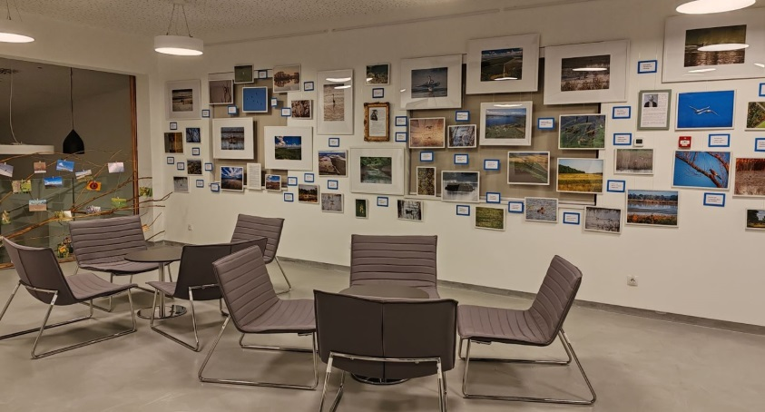

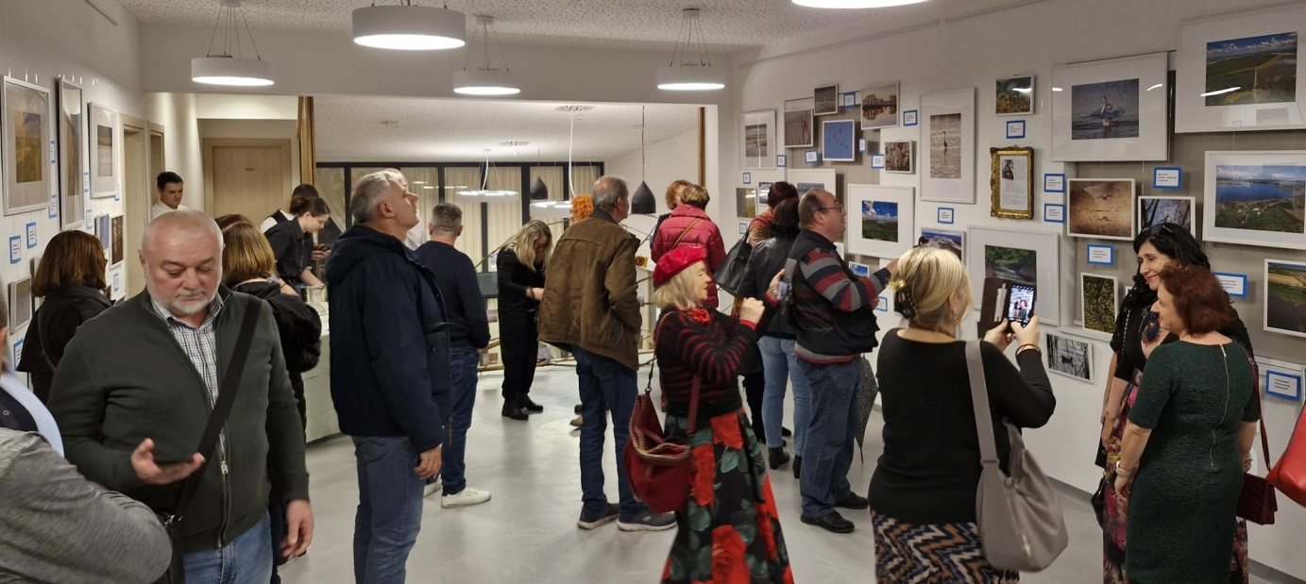

Na taj način spojili smo prirodnu i kulturnu baštinu, stvorili prostor koji bi trebao potaknuti posjetitelje da nakon obilaska Centra izađu u prirodu, a u tu svrhu za zainteresirane posjetitelje imamo mogućnost najma dalekozora, teleskopa i bicikala.



Održavanje privremenih izložbi preseljeno je u konferencijsku dvoranu u kojoj ima puno više prostora i čini ga, prema povratnim informacijama posjetitelja daleko atraktivnijim. Prostor prizemlja dodatno je učinila atraktivnim i prirodna slika od mahovine izrađena po narudžbi i to prema satelitskoj slici Poilovlja iz zraka.

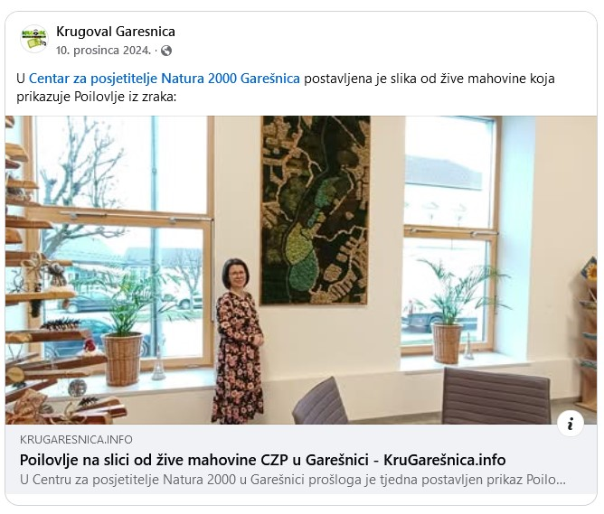
U 2024. godini održano je 6 privremenih izložbi različitih tematika, a Centar za posjetitelje bio je neizostavno mjesto prilikom održavanja gradskih manifestacija, u suradnji s TZ Sjeverna Moslavina, te dolazaka svih značajnijih pojedinaca i delegacija u Garešnicu, pogotovo što sada ima jedan stalni postav na galeriji na katu i dvije izložbe u prizemlju – onu o Ivi Robiću u prostoru kojim raspolaže Turistička zajednica i jednu privremenu u konferencijskoj dvorani.

Definirani turistički proizvodi ponuđeni su na tržištu i time se obogatila turistička ponuda koja pomaže pozicioniranju grada Garešnice kao turističke destinacije. Posjetom i sudjelovanjem na aktivnostima, turistički proizvodi su tako privukli brojne posjetitelje i pobudili svijest o postojanju ekološke mreže Natura 2000 na području Poilovlja s ribnjacima, ali i bogate kulturne baštine i ponude koja dopunjuje priču o prirodnom bogatstvu.

Djelatnost u kulturi dodatno je proširena dodavanjem ciljeva: prikazivanje kino projekcija i promicanje kulturno-umjetničkih djelatnosti, zapošljavanjem referenta za kulturu u veljači, uređenjem prostora za prodaju ulaznica za kino projekcije u Hrvatskom domu te osmišljavanjem i provođenjem radionica i događanja vezanih za kulturu u Centru za posjetitelje.
Prikazivanje kino projekcija krenulo je polovinom lipnja i značajno je podiglo razinu kulturne ponude kojoj su najvećim dijelom konzumenti djeca predškolskog i osnovnoškolskog uzrasta što je važna činjenica, jer se na taj način dugoročno odgaja publika za buduća kulturna događanja. Posjećenost je solidna, veća petkom kad su na programu animirani filmovi, nego subotom kad se prikazuju filmovi različitih žanrova. Događanja se promoviraju putem društvenih mreža Centra, ali i na kreiranom facebook profilu Kino Garešnica.


Provedene radionice i događanja imaju za cilj poticanje buđenja svijesti o važnosti očuvanja kulturne baštine grada Garešnice i njezine okolice, stvaranje dodatnih sadržaja i vrijednosti te poticanje na zaštitu, očuvanje i promicanje naše baštine te održivo upravljanje resursima koje posjedujemo.
Osim toga, cilj nam je odgajati publiku i čuvati baštinske, ali i ljudske vrijednosti te ljubav i pažnju prema svojem kulturnom nasljeđu (a toga nam u Garešnici ne nedostaje) te na taj način razvijati i nove turističke atrakcije koje će doprinijeti cjelogodišnjem dolasku ne samo lokalnih, nego i vanjskih posjetitelja.
BROJ POSJETITELJA

Ukupan broj posjetitelja u 2024. godini je 3.769 osoba što uključuje odrasle, djecu, studente, umirovljenike, obitelji, grupe, posjetitelje koji su sudjelovali na događanjima prilikom privremenog korištenja dvorana (najam konferencijske dvorane i učionice Dabar) te posjetitelje koji su sudjelovali na otvorenjima izložbi i obilježavanju događanja.
Ovo je malo manji broj posjetitelja u odnosu na 2023., ali ako uzmemo u obzir promjenu u upravi Javne ustanove, blagi pad je zanemariv. Važno je da kontinuitet dolazaka nije narušen. Gratis posjete ostvarile su vrtićke i školske grupe s područja grada Garešnice, kao i posjetitelji događanja u konferencijskoj dvorani organiziranih od strane Centra, što se najvećim dijelom odnosi na izložbe.
Pregled dolazaka po mjesecima prikazan je u grafu 1, dok graf 2 prikazuje posjete u 2024. u odnosu na posjete u 2023. godini.

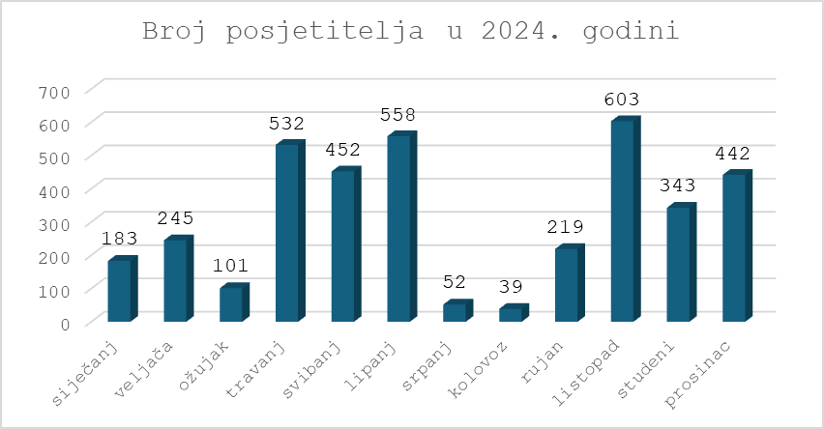

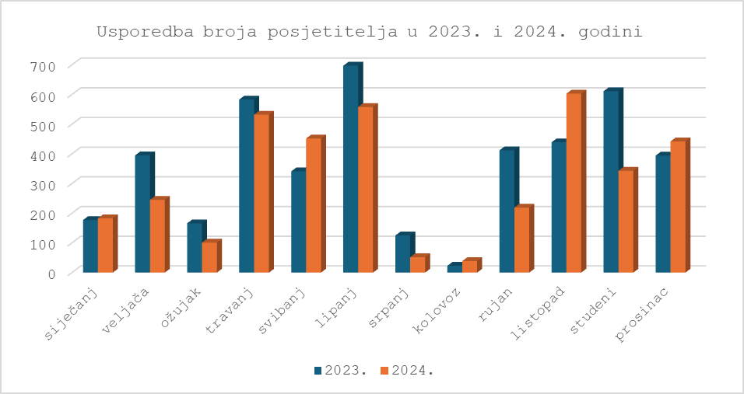

Najveći broj posjetitelja je bio iz Hrvatske, a u manjem broju posjetile su nas grupe iz Njemačke, Češke i SAD.

Dodatno, broj posjetitelja na Poilovlju možemo pratiti i bilježiti pomoću portala postavljenih na ulasku na poučnu stazu te na informativno-edukacijske punktove Kaniška Iva i Pepeljni vrtovi. U 2024. godini zabilježen je ulazak 9.606 osoba, što je prilično povećanje u odnosu na protekle godine. Nadamo se da će stalni postav na galeriji s fotografijama Poilovlja te ostali izlošci, posebno slika od mahovine, doprinijeti motivaciji posjetitelja da izađu u prirodu i još više koriste vanjske sadržaje koji su im na raspolaganju, pogotovo nakon dodatnog sadržajnog opremanja Tematske staze Poilovlje i punkta u Kaniškoj Ivi.
Graf Prikaz broja posjetitelja po mjesecima u 2023. godini
Graf Prikaz broja posjetitelja po mjesecima u 2023. g. u postocima

Na slikama u nastavku možete vidjeti broj ulaza na punktove i stazu tijekom 2024. godine te povećanje broja posjetitelja od otvorenja 2021. do kraja 2024. godine. Povećanje broja posjetitelja je solidno.

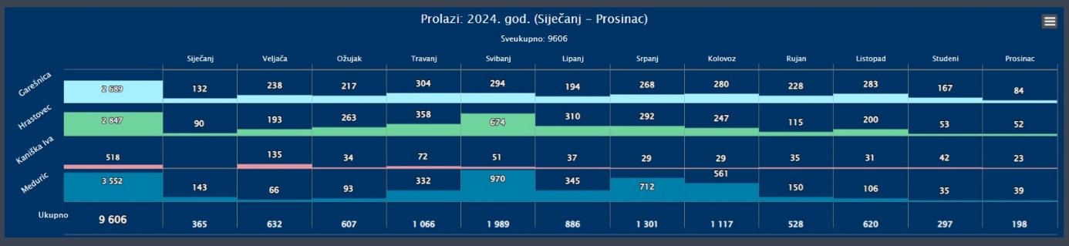

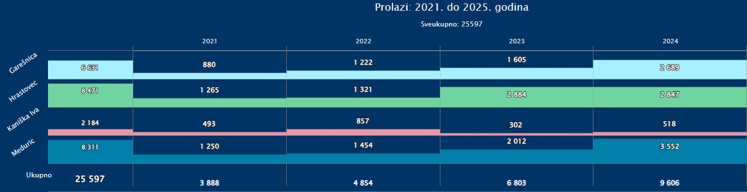

Graf Linijski graf posjeta u 2023. g.

U 2024. godini provedene su brojne aktivnosti, što u našoj organizaciji (njih tridesetak), što u organizaciji prilikom priveremenih korištenja naših dvorana (također daljnjih tridesetak). Ciljana publika vrlo dobro reagira na ponudu privremenog korištenja dvorana - u ponudi je najam konferencijske dorane i učionice Dabar, a unajmljene su bile 34 puta od strane korisnika.
Kroz Centar su prošli i gotovo svi osnovnoškolci, neki i više puta, vezano uz više aktivnosti i izložbi koje su im bile ponuđene, a ostvareno je 12 tematskih aktivnosti i radionica koje su uključivale Centar, informativno-edukacijske punktove i poučnu stazu. Školske grupe dolazile nam s područja grada Zagreba, Zagrebačke županije, Bjelovarsko-bilogorske županije i Sisačko-moslavačke županije, a najviše posjeta ostvarile su školske i vrtićke grupe s područja grada Garešnice.
Jedino nije realizirana planirana rekreativno-sportska manifestacija – trail, kojeg treba dobro razraditi što iziskuje dosta vremena i financijskih sredstava, nego je to bilo na raspolaganju u 2024. godini.
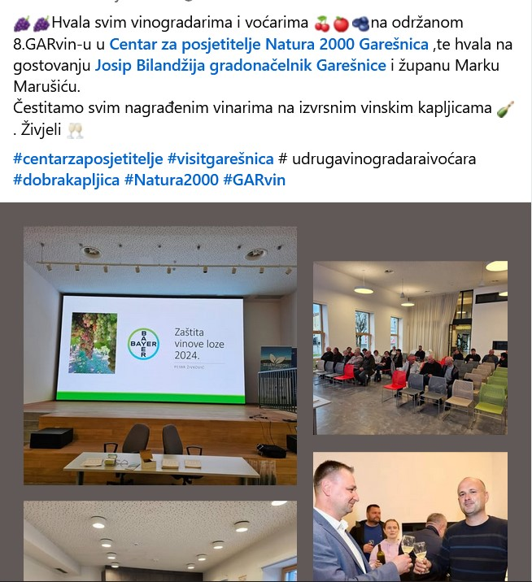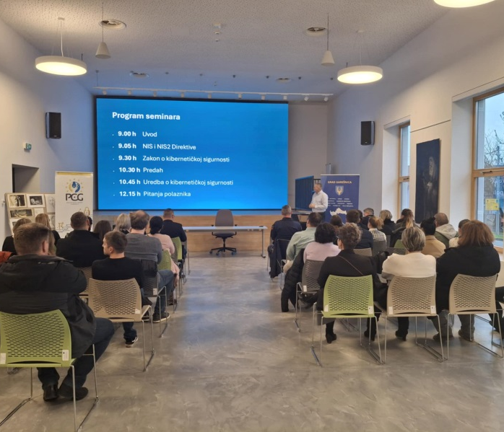

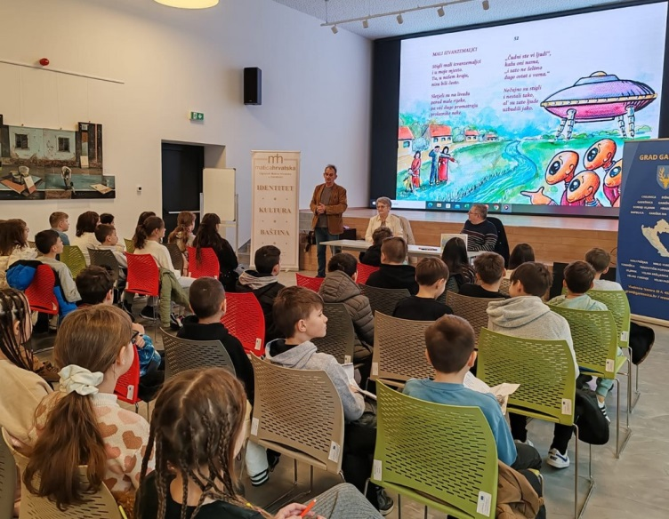
Graf Prikaz broja izvršenih aktivnosti
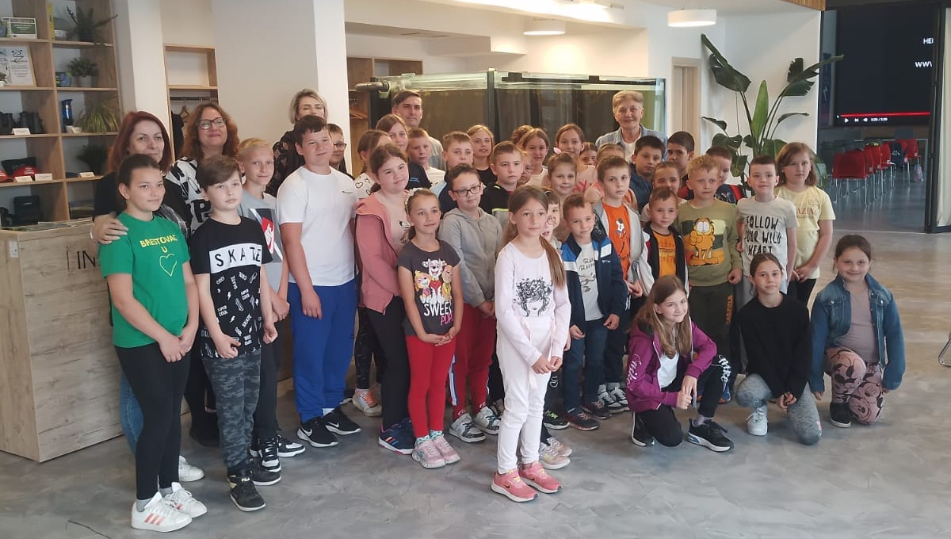

Graf Prikaz broja učenika pri izvršenju školskih programa

  - Promidžba i marketing

Službena web stranica funkcionalna je i otvoreni su novi izbornici: izložbe, najam bicikala te podizbornici u izborniku Istraži Poilovlje u kojima se nalaze detaljnije informacije o biljnom i životinjskom svijetu Poilovlja te sadržajima za posjetitelje izvan Centra. Facebook i Instagram profil se redovito uređuju i na njima objavljuju relevantni sadržaji vezani uz aktivnosti Centra te ostale važne i/ili korisne informacije. Oblikovani su novi turistički promotivni materijali – letci, roll up baner i novi Katalog aktivnosti za školske grupe za školsku 2024./2025. godinu.

Tijekom godine, Javna ustanova Garešnica informirala je javnost o događanjima, rasporedu tematskih aktivnosti i radionica u Centru za posjetitelje. Gostovali smo na radijskim emisijama – Krugoval 93.1 MHz i ALFA radio, redovito obavještavali javnost o svojim aktivnostima, davali intervjue, uspostavili suradnju s novinarima različitih medijskih portala – Moj.portal, Klikni.hr, Super portal...

Sudjelovali smo na događanjima u gradu i onima koji su se održavali izvan grada Garešnice. Sadržaji Centra za posjetitelje i područje Poilovlja predstavljeno je na već spomenutim organiziranim skupovima i manifestacijama poput GastroFlore, Garešnica Infinity Festivala i NOVsky art&science festivala...

Provođenje operativnog marketinga ostvareno je i u suradnji s regionalnom (TZ BBŽ) i lokalnom turističkom zajednicom (TZ SM). Bili smo dio udruženog oglašavanja, a Centar za posjetitelje posjetili su i o njemu i Poilovlju pisali novinari i blogeri, koji su svoje komentare i doživljaj područja dijelili na svojim portalima i društvenim mrežama.

Dani otvorenih vrata prebačeni su na lipanj i provode se tijekom održavanja Garešnica Infinity Festivala kada cijeli grad živi i radi za djecu i njihovu edukaciju, što je i nama jedna od temeljnih djelatnosti. Dani se obilježavaju besplatnim ulazom i pripovjednim vođenjem kroz Centar te posjetitelji, uglavnom školske grupe, imaju priliku dodatno upoznati područje Poilovlja, čuti zanimljive priče o ciljanim vrstama europske ekološke mreže Natura 2000, zabaviti se uz interaktivne igre, testirati svoje znanje o prirodi, iskušati se u kvizu prepoznavanja glasanja ptica i proučiti razne uzorke iz biologije, zoologije i ljudskog tijela pod mikroskopom. To sve dodatno doprinosi promoviranju Centra i Poilovlja na širokom krugu, jer na festival dolaze djeca iz tri do pet županija. Osim toga, na video o Poilovlju dodani su titlovi na engleskom i njemačkom jeziku što će dodatno doprinijeti dosegu do stranih turista i posjetitelja.

Također, kao dio promocije, definirani su suveniri koji predstavljaju područje Poilovlja i grada Garešnice. Ukupnu ponudu suvenira čini 37 različitih artikala. Važno je istaknuti da su suveniri od recikliranog materijala, materijala koji se može ponovo upotrijebiti ili, ako završi u otpadu, vrlo brzo razgraditi. Jedan dio prostora u suvenirnici određen je i za izložbenu prezentaciju domaćih proizvoda od strane lokalnih obrtnika. Svaki obrtnik i proizvođač i dalje može donijeti u Centar po jedan primjerak svojeg proizvoda, a uz izložbeni primjerak, prikazani su kontakti kao dio promocije lokalnog vina, meda, namaza i sličnih proizvoda.

Dio objava s portala i iz medija vidljiv je na fotografijama ranije uu tekstu, a u nastavku su još neke u kojima do sada nisu objavljivane vijesti i prilozi o Centru za posjetitelje i Poilovlju.

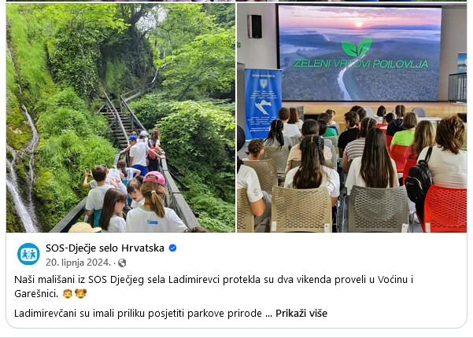

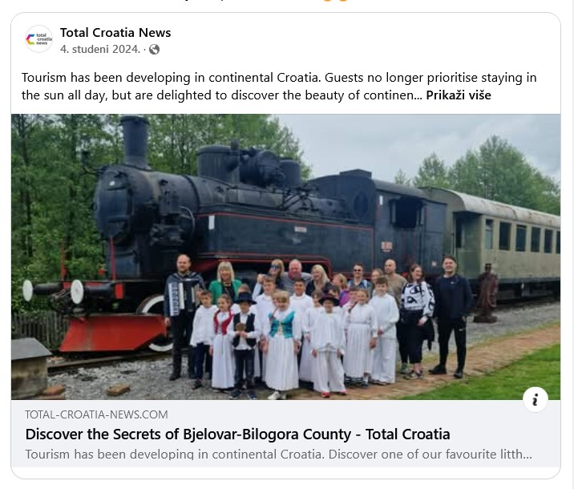


Službena web stranica Javne ustanove Garešnica (www.poilovlje.hr) funkcionalna je i služi za oglašavanje, informiranje i promociju. Istaknute su kategorije od dokumenata do aktualnih aktivnosti i općih informacija o Poilovlju. Na prvoj slici je pregled posjeta web stranici u 2024. godini, a na drugoj slici u godini ranije. Važno je zamijetiti da je broj posjeta povećan za gotovo 2000. Usporedbom podataka može se zaključiti kako je web stranica postala relevantan izvor informacija te izvrstan promotivni alat.

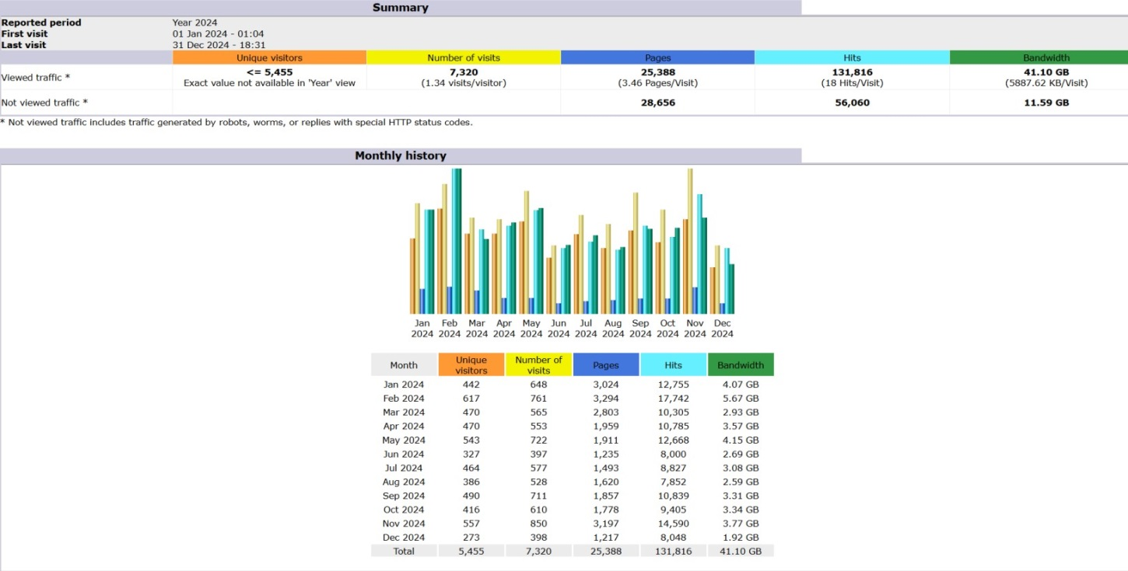

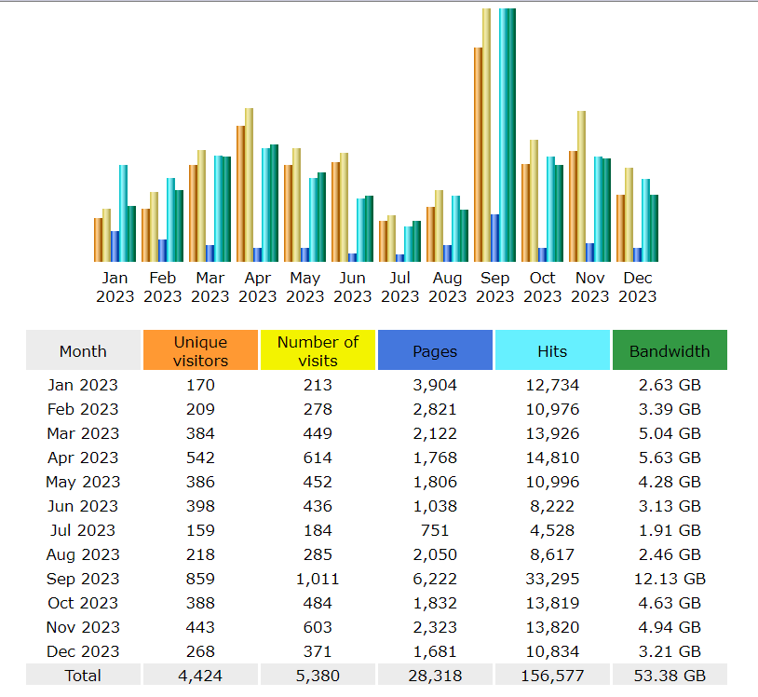

Na društvenim mrežama - Facebooku (https://www.facebook.com/poilovljenatura2000) i Instagramu (https://www.instagram.com/poilovlje_natura2000/) redovito se objavljuju sadržaji povezani s tematikom Poilovlja i aktivnostima u Centru za posjetitelje. Naglasak se stavlja na bioraznolikost, ptičji svijet, zanimljivosti o ciljanim vrstama koje se nalaze na ovom području te ostale edukativne i zabavne sadržaje o događanjima u Centru i u gradu Garešnici. Na kraju 2024. godinu, Facebook stranica je imala 968 oznaka „sviđa mi se“ i 1100 pratitelja, a na Instagramu 324, što je lijepo povećanje u odnosu na prethodnu godinu. Pokazatelji poput dosega bilježe da je veći broj osoba vidjelo objave i kratke priče s obzirom na broj pratitelja. Tome su doprinijele i objavljene vijesti na portalima i u lokalnim medijima koji su redovito pratili događanja u Centru.

DONACIJE

Hvale vrijedno je spomenuti donacije koje je Javna ustanova Garešnica zaprimila za Centar za posjetitelje u 2024. godini. Donacije su primljene od građana s područja grada Garešnice i Hercegovca. Radi se o ukrasnim predmetima poput dijela krošnje koja je postavljena kao dio stalnog postava na galeriji te tri štafelaja koja ćemo koristiti prilikom postavljanja izložbi.

Naš lokalni fotograf, pod umjetničkim nazivom Zoom Garešnica, i dalje nam donira fotografije snimljene u Centru za posjetitelje, na području Poilovlja, kao i video materijale snimljene dronom na našem području. Također, Marijan Vuica redovito snima naša događanja i objavljuje ih na svom YouTube kanalu te ih možemo koristiti u promotivne svrhe, a dobro nam dođu i za inspiraciju prilikom osmišljavanja suvenira.

- FINANCIJSKO IZVJEŠĆE

Javna ustanova Garešnica je proračunski korisnik Grada Garešnice. Veći dio financiranja se vrši iz gradskog proračuna i, za sada, se manjim djelom ostvaruju vlastiti prihodi. U 2024. godini bilo je planirano ostvariti 11.000 eura vlastitih prihoda, a ostvareno je 14.189,64 eura, od toga 563,97 eura se odnosi na prodaju proizvoda i robe, odnosno suvenira, a iznos od 13.625,67 eura na prihod od prodaje pruženih usluga.

Vlastiti prihodi u 2024. godini ostvareni su putem prodaje ulaznica za obilazak Centra za posjetitelje (individualne, grupe, studenti, umirovljenici, obitelji), prodaje ulaznica za tematske aktivnosti i radionice, prodaje suvenira, naknada za privremeno korištenje dvorana u Centru za posjetitelje, prodaje programa za školske grupe, a najveći dio se odnosi na prihod od prodaje kino ulaznica, koji je i generirao veću dobit od planirane.

Povećani su rashodi poslovanja zbog novog zapošljavanja u 2024. te je to povećalo rashode za zaposlene, kao i povećanje plaća krajem godine; zatim je tu bilo opremanje i stavljanje u funkciju Kina Garešnica, ali i stoga što je Javna ustanova, dobivši novu ravnateljicu, krenula s aktivnijim radom.

Struktura ostvarenih prihoda poslovanja u izvještajnom razdoblju:

Opis stavke | Iznos (EUR)
Prihodi od prodaje proizvoda i robe te pruženih usluga (66) | 14.153,61
- Prihodi od prodaje proizvoda i robe (6614) | 563,97
- Prihodi od pruženih usluga (6615) | 14.189,64
Donacije od pravnih i fizičkih osoba izvan općeg proračuna (66) | 2.400,00
Prihodi iz nadležnog proračuna i od HZZO-a na temelju ugovornih obveza (67) | 124.552,43
- Prihodi iz nadležnog proračuna za financiranje rashoda poslovanja (6711) | 120.579,02
- Prihodi iz nadležnog proračuna za financiranje rashoda za nabavu nefinancijske imovine (6712) | 3.973,41
Prihodi poslovanja (6) | 141.706,04

Struktura ostvarenih rashoda poslovanja u izvještajnom razdoblju:

Opis stavke | Iznos (EUR)
Rashodi za zaposlene (31) | 100.730,43
- Plaće za redovan rad (311) | 79.606,15
- Ostali rashodi za zaposlene (312) | 7.989,18
- Doprinosi na plaće (313) | 13.135,10
Materijalni rashodi (32) | 39.760,88
- Naknade troškova zaposlenima (321) | 2.600,17
- Rashodi za materijal i energiju (322) | 14.059,03
- Rashodi za usluge (323) | 20.097,05
- Ostali nespomenuti rashodi poslovanja (329) | 3.004,63
Rashodi poslovanja (3) | 140.491,31

Struktura ostvarenih rashoda za nabavu nefinancijske imovine u izvještajnom razdoblju:

Opis stavke | Iznos (EUR)
Rashodi za nabavu proizvedene dugotrajne imovine (42) | 3.973,41
- Postrojenja i oprema (422) | 2.893,41
- Nematerijalna proizvedena imovina (426) | 1.080,00
Rashodi za nabavu nefinancijske imovine (4) | 3.973,41

Detaljnija raspodjela financijskih sredstava vidljiva je u Godišnjem financijskom izvještaju Javne ustanove u Garešnica za 2024. godinu.

KLASA: 400-02/25-01/02
URBROJ: 2103-4-4-25-1

Garešnica, 28. veljače 2025.

Ravnateljica Javne ustanove Garešnica

Margareta Miloš

